рој:
Д

БИЛТЕН БР. 6

РАСПОРЕД УТАКМИЦА И СЛУЖБЕНИХ ЛИЦА НА ДРУГОЈ УТАКМИЦИ ¼ ФИНАЛА КУП РЕПУБЛИКЕ СРБИЈЕ ЗА СЕНИОРКЕ У СЕЗОНИ 2016/2017. ГОДИНЕ.

Друга утакмица, 19.11.2016. године:

ВКД „ТАШ 2000“ - ВК „ВОЈВОДИНА“ | 16.11.2016. год. у 21,20 час. ( среда )
Делегат: М.Јовановић
Судије: М. Милетић, М. ивановић

ЖВК „НОВИ БЕОГРАД 011“ - ВК „СЕНТА YORDO“ | 19.11.2016. год. У 19 час.
Делегат: А.Јанковић
Судије: М. Зељковић, Ђ. Поповић

Екипа домаћина је дужна да најкасније 48 сати пред почетак утакмице обавести противничку екипу, судије, делегате и ТК ВСС о тачном времену и месту одигравања утакмице као и о времену и месту одржавања техничког састанка

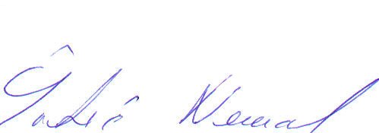
ПРЕДСЕДНИК ТК ВСС

Ненад Шукић ср.

